校本抢课

性能测试报告

|  |  |
| --- | --- |
| 系统名称: | 智慧校园 |
| 系统版本: | 2-2 |
| 测试时间: |  |
| 测试人员： | 廖林霞 |

北京晓羊教育科技集团有限公司

目录

1. 测试目标 3

2. 测试结论 3

3. 详细测试信息 3

3.1. 测试对象环境 3

3.1.1. 测试对象 3

3.1.2. 测试对象系统 3

3.2. 测试场景 4

3.3. 测试方法和工具 4

3.3.1. 测试方法 4

3.3.2. 测试工具 4

3.4. 测试结论和建议 5

3.4.1. 测试结果 5

3.4.1.1. 测试结果详情 5

3.4.2. 测试对象系统环境资源监控 7

# 测试目标

获取抢课全流程的各个节点的性能数据作为真实抢课场景参考

# **测试结论**

1.抢课过程整体运行稳定

# **详细测试信息**

## 测试对象环境

### 测试对象

智慧校园：http://xycs.xiaoyangedu.com/

### 测试对象系统

表3.1.2-1

|  |  |  |  |  |  |
| --- | --- | --- | --- | --- | --- |
| **系统** | **用途** | **CPU/内存** | **操作系统** | **服务器数量** | **软件要求** |
| 智慧校园 | 基础服务 | 4C/16G | Linux | 1台 | Base+gateway+ams+timeTable+sequence |
| Nginx服务 | 4C/16G | Linux | 1台 | 前端 |
| 数据库服务器 | 8C/8G | Linux | 1台 | Mysql/redis |

## 测试场景

* 该抢课学生390人，总可选课程数2门,每个学生选课2门
* 在内网情况下，设置并发压力的抢课流程，期间模仿用户抢课行为（忽略思考时间）

## 测试方法和工具

### 测试方法

压力测试：

* 并发用户量选择：100/200
* 思考时间：0
* 每梯度测试持续时间：抢课完成。
* 监控和收集资源利用率和性能度量数据

### 测试工具

* JMeter 5.0：对脚本进行参数化
* jMeter性能测试平台：从内网发起测试负载
* 压力机：8核，8GB，CentOS 7.5 64bit

## 测试结论和建议

### 测试结果

1. 测试过程，服务器使用比较稳定，属于正常范围
2. 当并发用户在100 主页到完成选课每秒完成77个事务，200并发 每秒完成70个事务

3、并发200时存在错误率0.5%，返回500 无任何信息，建议如果并发量大可以考虑扩容

### 测试结果详情

注释:因压测环境结果波动大，选取90%数据

表3.4.1.1-1

|  |  |  |  |  |
| --- | --- | --- | --- | --- |
| **测试系统** | **测试接口** | **并发用户数(VU)** | **90%响应时间（s）** | **成功率(%)** |
| 智慧校园 | 主页 | 100 | 1.9 | 100 |
| 200 | 3.13 | 99.5 |
| GetAdminiStrativeRegion | 100 | 3.39 | 100 |
| 200 | 4.70 | 93 |
| GetNoReadCountByUser | 100 | 0.53 | 100 |
| 200 | 1.11 | 99 |
| ScanFollow | 100 | 0.27 | 100 |
| 200 | 1.19 | 100 |
| 获取学年 | 100 | 0.23 | 100 |
| 200 | 0.79 | 99 |
| 获取学期 | 100 | 0.18 | 100 |
| 200 | 0.57 | 99 |
| 获取方案列表 | 100 | 0.93 | 100 |
| 200 | 1.82 | 99 |
| 选课列表 | 100 | 1.51 | 100 |
| 200 | 2.35 | 99.9 |
| 获取票据 | 100 | 1.74 | 100 |
| 200 | 3.99 | 99.9 |
| 选中课程 | 100 | 0.72 | 100 |
| 200 | 1.65 | 100 |
| 完成选课 | 100 | 0.51 | 100 |
| 200 | 1.65 | 99.5 |

登录并发

|  |  |  |  |  |
| --- | --- | --- | --- | --- |
| **测试系统** | **测试接口** | **并发用户数(VU)** | **90%响应时间（s）** | **成功率(%)** |
| 智慧校园 | 登录 | 100 | 0.23 | 100 |
| 查询学校 | 100 | 0.56 | 99.5 |

### 测试对象系统环境资源监控

服务的监控情况：

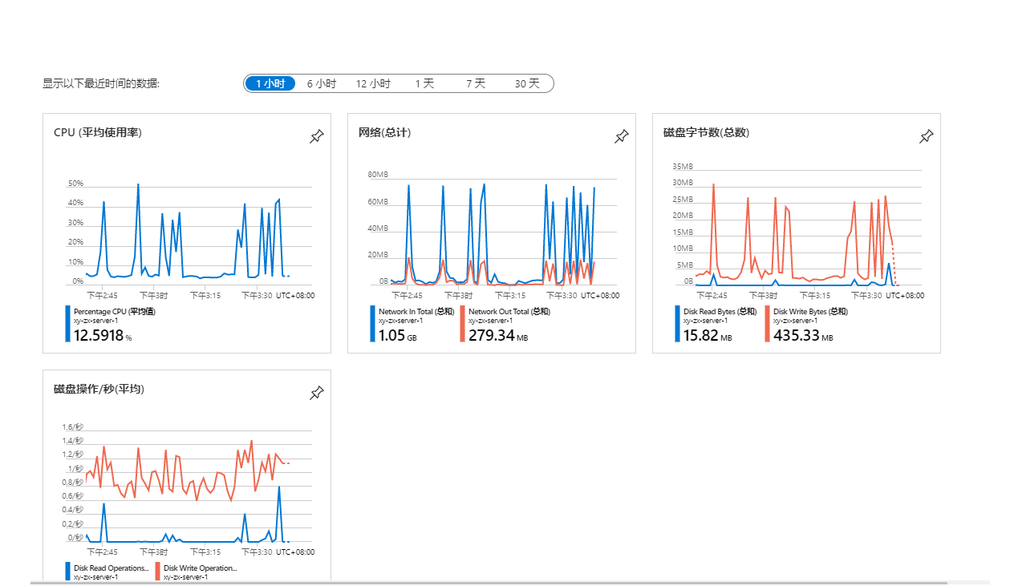

图3.4.2-1

2）nginx服务器资源使用情况：

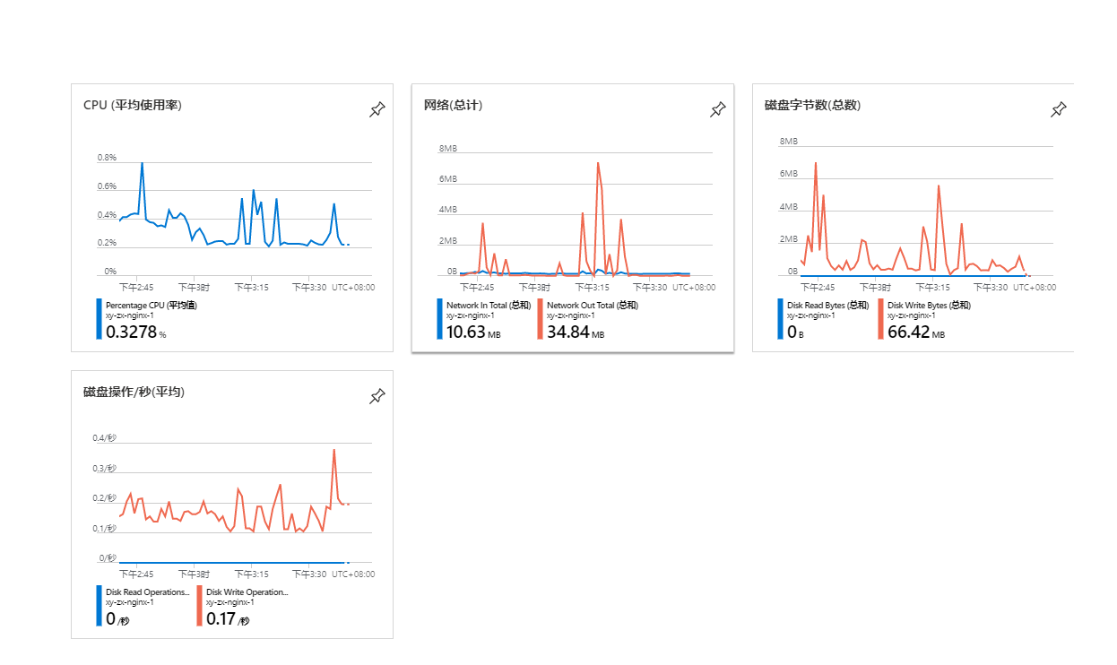

图3.4.2-2

3）数据库服务器资源使用情况：

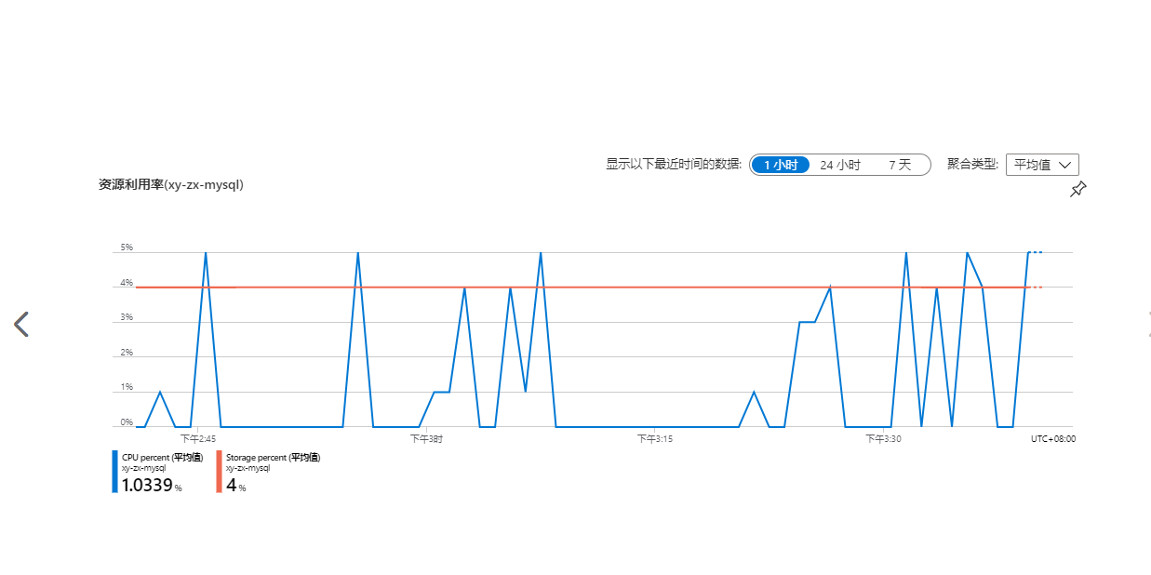

|  |
| --- |
|  |

图3.4.2-3